## 红色恶魔

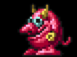

### 动作需求

#### 跑



#### 跳

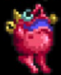 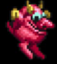 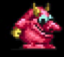

P1 上跳

P2 下跳

P3 落地

#### 死亡

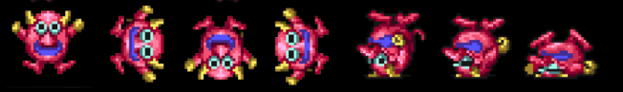

#### 挣脱

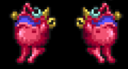

左右循环播放3次

## 黄色恶魔

### 动作需求

#### 跑

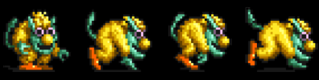

#### 跳

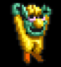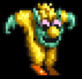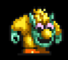

P1 上跳

P2 下跳

P3 落地

#### 死亡

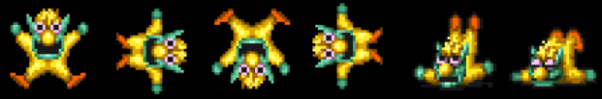

#### 挣脱

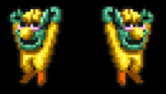

左右循环播放3次

## 雪人

### 跑

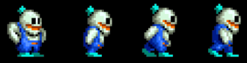

### 跳

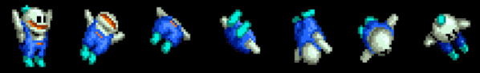

### 推

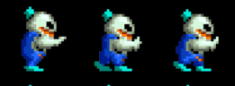

### 滚动

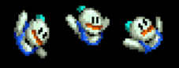

### 死亡

